صورة تحتوي على الرسومات, تصميم الجرافيك, شعار, ملصق

تم إنشاء الوصف تلقائياً****

**المملكة العربية السعودية**

**وزارة التعليم**

**مكتب تعليم أبحر الشمالية - جدة**

**المتوسطة 109**

**اسم الفعالية**: قيمة التسامح – الأسبوع 1 – الفصل الدراسي الأول

**الإشراف على التنفيذ**: نوريه الغامدي

**تاريخ الفعالية: الأربعاء 18-5-1446**

**وصف البرنامج**:

إذاعة – عرض بوربوينت – استبيان من خلال الأسئلة حوار طلابي

**مكان التنفيذ**: الصف ثاني م

**المستهدفون**: طالبات

**عدد المستفيدين**: 27

**الأهداف**:

1. **تعزيز ثقافة التسامح**: نشر قيم التسامح والتفاهم بين الأفراد لتعزيز التعايش السلمي.
2. **تنمية المهارات الاجتماعية**: تعليم طرق حل النزاعات بطرق إيجابية وبناءة.
3. **ترسيخ الاحترام المتبادل**: غرس قيمة تقبل الآخر واحترام الاختلافات بين الناس.

**تاريخ التنفيذ**: الأربعاء 18-5-1446

**مدة الفعالية**: حصة

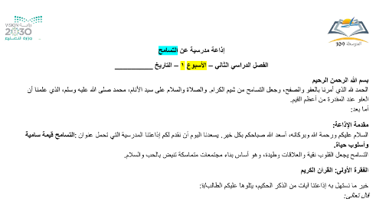صورة تحتوي على نص, رسالة, لقطة شاشة, خط يد

تم إنشاء الوصف تلقائياًصورة تحتوي على نص, لقطة شاشة, الخط, الرسومات

تم إنشاء الوصف تلقائياًصورة تحتوي على نص, لقطة شاشة, الخط, خط يد

تم إنشاء الوصف تلقائياً

وكيلة شؤون الطالبات: الأستاذة سوزي البديع

**مديرة المدرسة**: أ. علية البلخي

**رائدة النشاط:** نوريه الغامدي

سجل النشاط: نوريه الغامدي

س

الشواهـــــــــــد